Техническое задание
на добавление кнопки «Отклонить» при выполнении процессов в среде 1С Документооборот

Список сокращений:
БП – Бизнес-процесс;
Инициатор – пользователь, запустивший процесс;
Исполнитель – пользователь, который указан в БП исполнителем задачи;
Ответственный – пользователь, который указан ответственным по БП;
Согласующий – пользователь, который выбран в качестве согласующего в процесса согласования;
Контролер – пользователь, который контролирует исполнение процесса (руководитель подразделения);
- Функциональные требования
  - При запуске процессов исполнения задачи (с предварительным согласованием или без предварительного согласования) у исполнителя в поле «Задачи мне» отображается сама задача и описание к ней в правом поле. Внизу под полем «описание задачи» необходимо предусмотреть кнопку «Отклонение».

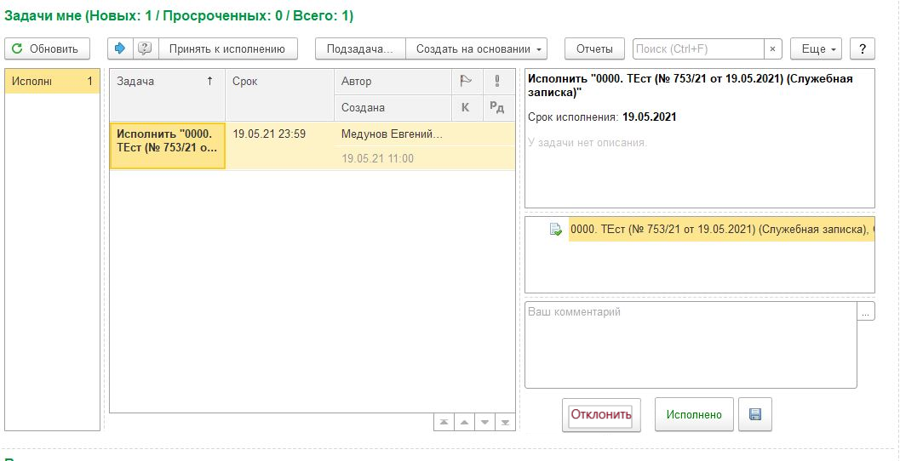

  - Перед тем, как нажать кнопку «Отклонить» исполнитель должен указать причину отклонения задачи в поле «Ваш комментарий».
  - После нажатия исполнителем кнопки «Отклонить» система проверяет заполнено ли поле «Ваш комментарий», если да – то останавливает данную задачу и запускает процесс «Ознакомление» направленный инициатору процесса и ответственному, где указывает что данная задача была отклонена и показывает текст (причину отклонения) из поля «Ваш комментарий», если поле «Ваш комментарий» не заполнено исполнителем, то система выдает соответствующий комментарий с просьбой заполнить данное поле.
  - Если исполнителю приходит задача на исполнение из комплексного процесса, то в случае отклонения задачи, также должны быть проинформированы и все согласующие участники данного процесса.

